STOWARZYSZENIE „U ŹRODŁA” oraz OŚRODEK ROZWOJU OSOBISTEGO I DUCHOWEGO „TU I TERAZ” W NOWYM KAWKOWIE www.tuiteraz.eu www.u-zrodla.pl

zapraszają 23-28 maja 2013

W STRONĘ SERCA
– OTWARTE SPOTKANIE Z SUFIZMEM
PROWADZĄ: SZAJCH HAZRAT HAMID HASAN Z INDII ORAZ ANDRZEJ SARAMOWICZ

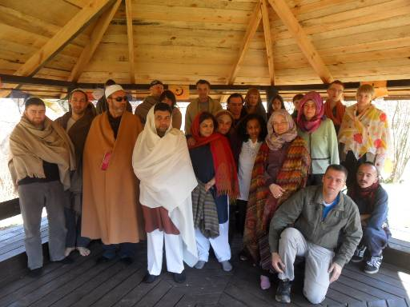

Szkoła Nauk Sufich zaprasza wszystkich zainteresowanych na Otwarte Spotkanie z Sufizmem „W stronę serca” w ośrodku „ Tu i Teraz” w Nowym Kawkowie.
Celem spotkania jest poznanie podstawowych koncepcji duchowej tradycji sufizmu. W części praktycznej, będzie możliwość doświadczenia praktyki medytacyjnej. W trakcie kilkudniowego pobytu będziemy uczestniczyć w wieczornych i porannych medytacjach i rozmawiać na tematy związane z duchową ścieżką tradycji sufickiej.

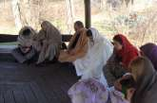

Spotkanie może być dla wielu okazją do zapoznania się i doświadczenia medytacji sufickiej (muraqaba), oraz do spotkania z Szajchem Hamidem z Indii, z którym będziemy zasiadać do wspólnych medytacji. Szajch Hamid będzie również dostępnych dla indywidualnych spotkań i rozmów. W ramach spotkania omawiane będą między innymi podstawowe koncepcje kosmologii i psychologii sufizmu, oraz praktyki sufich. Szczególną uwagę poświęcamy koncepcji jaźni serca i duszy, oraz centrów świadomości latifa.
Spotkanie to również okazja aby poznać i rozmawiać z wieloletnimi uczniami sufizmu z Polski, Wielkiej Brytanii i innych krajów.
W Ośrodku będzie można nabyć książkę sufickiego mistrza Szajcha Hazrata Azada Rasoola W stronę serca. Przebudzenie na ścieżce sufich.


Spotkanie prowadzić będzie Andrzej Saramowicz, wieloletni uczeń Szajcha Hazrata Azad Rasoola i założyciel koordynator Szkoły Nauk Sufich w Polsce (www.sufi.org.pl).
Przez piętnaście lat pobierał nauki u sufickiego Szajcha Hazrata Azada Rasoola w Australii, Indii i Wielkiej Brytanii. Prowadzi również Szkołę Nauk Sufich w Polsce od 1996 roku i udziela praktyk duchowych w swojej tradycji. Jest tłumaczem, autorem licznych artykułów, uczestnikiem wielu audycji radiowych, oraz regularnym uczestnikiem programów Piątej Strony Nieba na kanale Religia TV. Interesuje i zajmuje się dialogiem międzyreligijnym, psychologią muzułmańską, hagiografią świętych muzułmańskich i chrześcijańskich oraz szeroko pojętą kulturą świata islamu.
Jest wielkim miłośnikiem muzułmańskiego poety Dżelaluddina Rumiego, oraz sztuki i muzyki z obszaru kulturowego islamu. Jest tłumaczem i redaktorem książki „W stronę serca”.
Zaangażowany w dialog międzywyznaniowy, zainicjował pierwsze w Polsce obchody Światowego Tygodnia Międzywyznaniowej Harmonii.

Szajch Hazrat Hamid Hasan
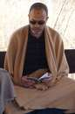
Jest następcą i synem Szajcha Hazrata Azad Rasoola z Delhi, Indie.
Szajch Hamid jest profesorem nauk informatycznych i mieszka wraz z rodziną w Delhi, gdzie również prowadzi swoją firmę IT. Całe życie Szajcha Hamida związane jest z sufizmem jako, że jego ojciec dość wcześnie wdrożył go w praktyki sufickie. Szajch Hamid jest również dyrektorem Institute of Search for Truth w Delhi. Przez kilka miesięcy w roku Szajch Hamid podróżuje po świecie odwiedzając lokalne Szkoły Nauk Sufich, filie Institute of Search for Truth. Szajch Hamid posiada linie przekazu pięciu głównych ścieżek sufickich: Nakszbandijja, Szazilijja, Czisztijja, Karidijja i Mudżaddidijja i udziela nauk oraz inicjacji na tych ścieżkach.

PROWADZĄ: ANDRZEJ SARAMOWICZ oraz SZAJCH HAZRAD

HAMID HASAN
TERMIN: 23-28 maj 2013
UWAGA: Warsztat jest bezpłatny!!! Uczestnik ponosi tylko koszty
pobytu i wyżywienia w Ośrodku „Tu i Teraz”
MIEJSCE: Wegetariański Ośrodek Rozwoju Osobistego i Duchowego
„Tu i Teraz”, Nowe Kawkowo 52 A (25km od Olsztyna)
ORGANIZATOR: Szkoła Nauk Sufich w Polsce
KONTAKT: www.tuiteraz.eu , kawkowo@tuiteraz.eu
Jacek Towalski 0602219382,
Maja Wołosiewicz 0606994366, biuro 662759576

UWAGA: KONIECZNE ZAPISY!!!
TEKST ANDRZEJA SARAMONOWICZA, „CHARAKTERY – MEDYTACJA” ZESZYT 2, 2012

W świątyni serca - Medytacja, zeszyt 2

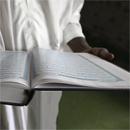W duchowości muzułmańskiej doświadczanie Boskiej Opatrzności zaczyna się w nas samych: ten, kto pozna siebie, ten również pozna swego Pana. Droga tych, którzy poszukują Boga, wiedzie przez murakabę - medytację serca, szlifowanie serca. Tylko tak mogą Go ujrzeć.
Suficki mistrz Sajjid Abdul Bari Szach powiedział kiedyś:«Przywrócenie życia osobie umarłej nie jest wielkim cudem». Jego uczeń spytał zdumiony: «Jeśli nie uznamy za cud przywrócenia życia zmarłemu, czym w takim razie jest cud?». Sajjid Abdul Bari Szach odpowiedział: «Większym zadaniem jest obudzenie martwego serca. Obudzenie martwego serca leży poza możliwościami każdego człowieka, jeśli łaska Boga nie wesprze jego wysiłków». (W stronę serca, Szajch Hazrat Azad Rasool) Nie pomieści ziemia ani niebiosa Serce w wielu tradycjach religijnych i kulturowych uważane jest za centrum witalnych sił człowieka, siedlisko emocji, intuicji oraz ludzkiej duszy.
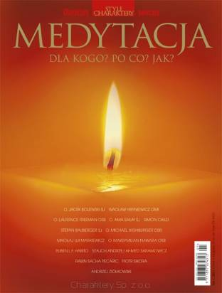
Sufi uważają, że serce jest najważniejszym spośród wszystkich ludzkich narządów, ponieważ jest miejscem, gdzie Transcendentna Rzeczywistość wchodzi w kontakt z człowiekiem. To narząd intuicji i Boskiego Objawienia. Serce jest miejscem spotkania między ludzką a niebiańską rzeczywistością, w którym przebywa Duch Boga. Prorok islamu Mahomet powiedział kiedyś, że jest ono Tronem Wszechmiłosiernego Boga, Tronem, który obejmuje sobą cały wszechświat. Poprzez Proroka Bóg przekazał znamienne słowa: „Ziemia ani niebiosa pomieścić Mnie nie potrafią, ale potrafi serce Mojego wiernego sługi”.
To zapewne do serca – jako sfery ludzkiego wnętrza – Chrystus odniósł się w słowach: „Albowiem oto królestwo Boże wewnątrz was jest” (Łk 17, 21). Święte pisma wielu religii nakazują człowiekowi utrzymywać serce w stanie czystości, jako warunek zbawienia. „Błogosławieni czystego serca, albowiem oni Boga oglądać będą” (Mt 5, 8). Doktryna o centralnej roli serca w intuicyjnym pojmowaniu mądrości i jedności jest uniwersalna. Zarówno Biblia, jak i Koran mówią o wiedzy serca. W chrześcijaństwie już wiele wieków temu Ojcowie Pustyni nauczali o duchowym, mistycznym i symbolicznym znaczeniu rzeczywistości serca. Ich nauki zapoczątkowały nurt mistyczny hezychazm, który ma długą historię w tradycji Kościoła wschodniego.
Doktrynę tego nurtu w najpełniejszy sposób rozwinął św. Grzegorz z Palamas. W hezychazmie modlitwa serca związana była z jego mistycznym i teologicznym znaczeniem. W nauczaniu Kościoła Katolickiego zamiast o sercu wiernego zaczęto mówić o sercu Chrystusa, a na bazie oddania się Świętemu Sercu Jezusa rozwinęła się nowa duchowość.

